MapReduce课程设计 之

邮件自动分类

# 课程设计目标

本课程设计的目标是通过MapReduce编程来实现邮件的自动分类，通过本课程设计的学习，可以体会如何使用MapReduce完成一个综合性的数据挖掘任务，包括全流程的数据预处理、样本分类、样本预测等。

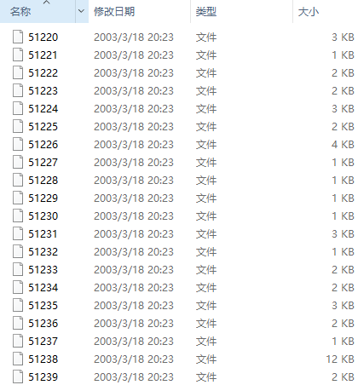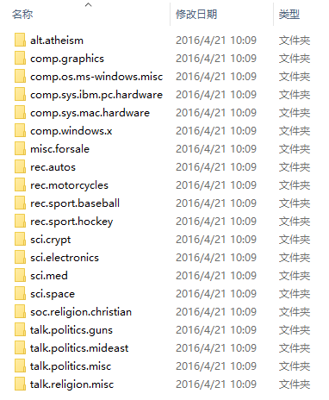

图 1 邮件分类。左边图是邮件类别，每个文件夹代表一个类别，右边图是每个类别下的邮件文本数据。

# 学习技能

通过本课程设计，可以熟悉和掌握以下MapReduce编程技能：

1. 在Hadoop中使用第三方的Jar包来辅助分析；
2. 掌握MapReduce算法设计：
   1. 文本特征选择算法；
   2. 文本特征权重计算算法；
   3. 文本分类算法；

# 任务描述

在正常工作中我们会收到大量的邮件，不同的邮件包含不同的主题特征，本课程设计任务是通过MapReduce技术实现邮件的自动分类。邮件分类实质上和文本分类一样，具体包括如下的若干任务，这些任务组合起来，就构成了一个完整的邮件分类流程。

## 任务1 特征选择

本任务的主要工作是对原始的邮件文本中进行特征选择，选择出能够表征邮件主题的特征词，为后续的文本分类做准备。

### 输入输出

数据输入：1.邮件训练样本全集(未分词)；2.停词表。

数据输出：邮件文本特征

### 示例

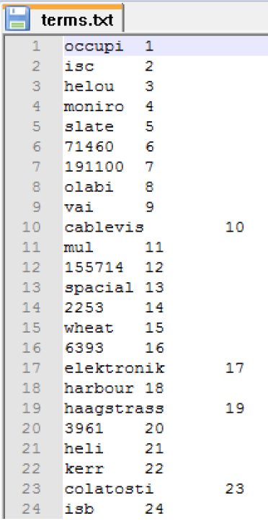

图 2 特征词

## 任务2 特征向量权重计算

本任务主要是基于任务一输出的特征词向量，计算出每个邮件样本的特征词权重，特征词权重用来刻画特征词在描述此文本内容时所起的重要程度。

### 输入输出

输入：1、任务1的输出；2、邮件样本数据

输出：每个邮件类别中邮件样本的特征向量。

### 示例

## 

图2 样本特征向量

上述示例每一行代表一个邮件样本，其中第一列表示类别编号，其余每一列是词及其权重，使用冒号分隔，如“3620:0.06716758797546718”表示编号为3620的词，对应的特征值为0.06716758797546718。如果特征有N个，那么每条记录就对应着一个N维向量。

## 任务3 文本分类

当获取了每个邮件样本的特征向量后，剩下的就需要使用机器学习中分类算法来实现邮件的分类，具体采用哪种合适分类算法，同学们自定。

## 任务4 样本预测

根据任务三训练得到了分类模型，对邮件测试样本进行预测，输出预测结果，并统计预测的正确率，即预测正确的样本数与测试样本总数的比值，预测的正确率则反应了分类模型的质量。

### 参考资料

1. 文本分类概述 http://blog.csdn.net/chl033/article/details/4733647

# 提交材料

请各位同学提交如下材料。

1、程序源代码，要求提供包含完整目录结构的 src 代码包，并且提供编译方法说明。

2、程序可执行 jar 包以及jar 包的执行方式。本题目的运行环境在 hadoop-2.7、jdk-1.7 环境下，必须采用 MapReduce 编程模型。

3、程序设计报告。报告内容包括程序设计的主要流程、程序采用的主要算法、进行的优化工作、优化取得的效果、程序的性能分析以及程序运行截图等。

# 实现指导

针对在课程设计的实现中可能遇到的问题，在这里整理了一份FAQ，供参考。

## 关于任务1

### Q：如何对原始邮件文本进行分词？

A：可以使用Lucene的Standard Analyzer分词器。

### Q : 如何在Hadoop的Mapper或Reducer中使用第三方的Jar包？

A:  在打Jar包的时候，将第三方的依赖包也同步打入生成的Jar包。

* Eclipse:具体做法可以参考[Stack Overflow上的问答](http://stackoverflow.com/questions/19785804/how-export-java-jar-from-eclipse-with-dependencies-on-other-jars)。
* IntelliJ IDEA:在IntelliJ IDEA中，在创建Artifacts的时候，在Output Layout选项卡中，从右侧的Available Elements区域中，选中所要引入的第三方Jar包，在右键菜单中选择Extract Into Output Root。

### Q : 如何对邮件进行特征选择？

A: 可参考

http://blog.sina.com.cn/s/blog_4d1f33470100scz7.html

<http://blog.sina.com.cn/s/blog_6622f5c30101datu.html>

### Q : 如何计算文本特征词的权重？

A: 可考虑采取TF-IDF的计算方式，不过，你也选择其他更为精确的计算方式。